附件5

不动产查册查询办理指引

一、线上办理
（一）“穗好办”APP办理
在手机应用市场中搜索“穗好办”APP进行下载，或扫描下方二维码，安装“穗好办”APP。

1.在“穗好办”APP首页点击“热门服务”中的“不动产”，进入广州市不动产登记资料查询服务列表，选择“自然人个人名下房产查询”，并点击进入。
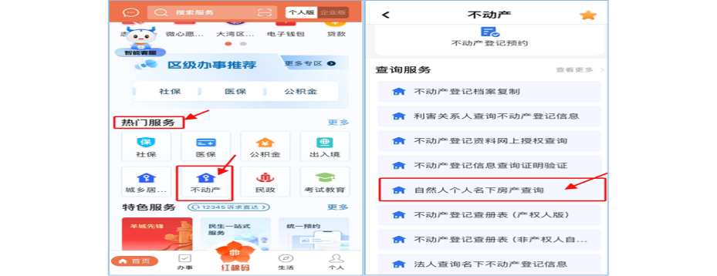
2.阅读“查询须知”，并勾选“我已阅读并同意”后点击“开始申请”，查询前需微警人脸认证。
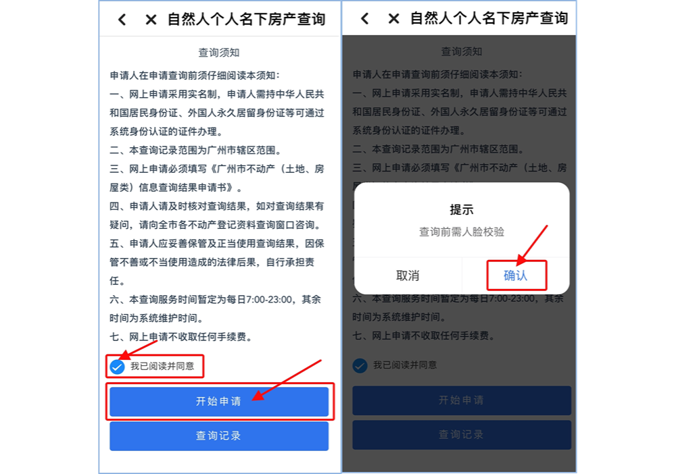
3.通过验证后，选择查询目的，并可以选择输入自己的曾用名和未成年子女信息，之后点击“立即查询”。
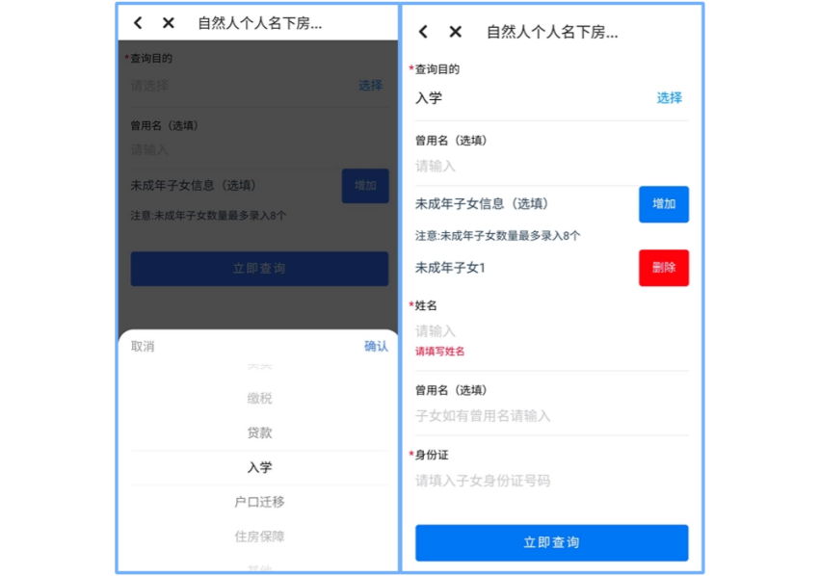
4.申请成功后，点击“查询记录”，并在查询记录中查看结果。
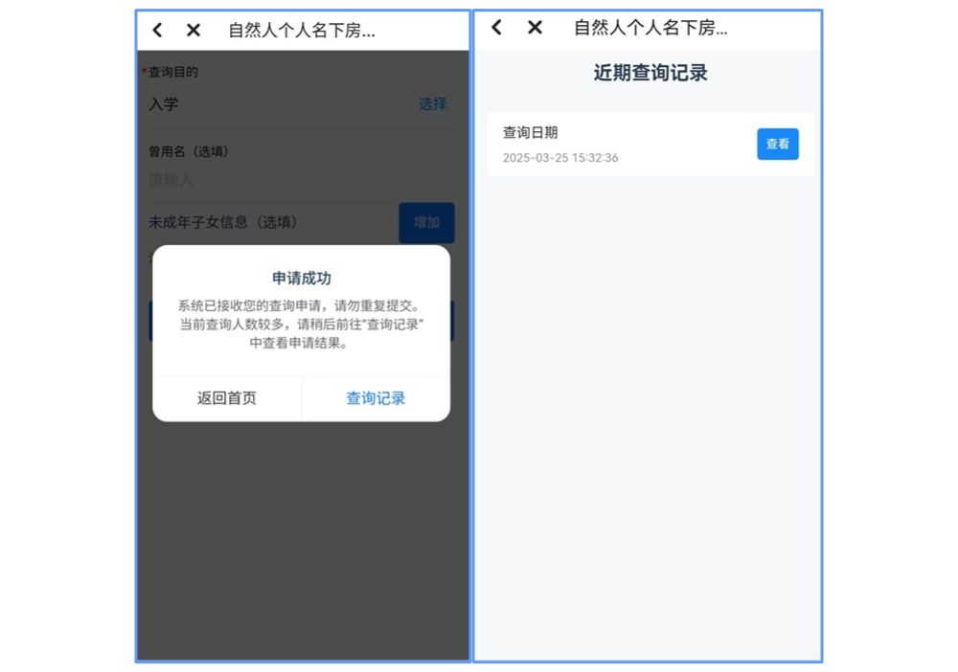
5.在查询结果预览页面，可点击下方的“下载”按钮保存查询结果文件，也可点击右上方的“…”或“分享”转发查询结果文件。
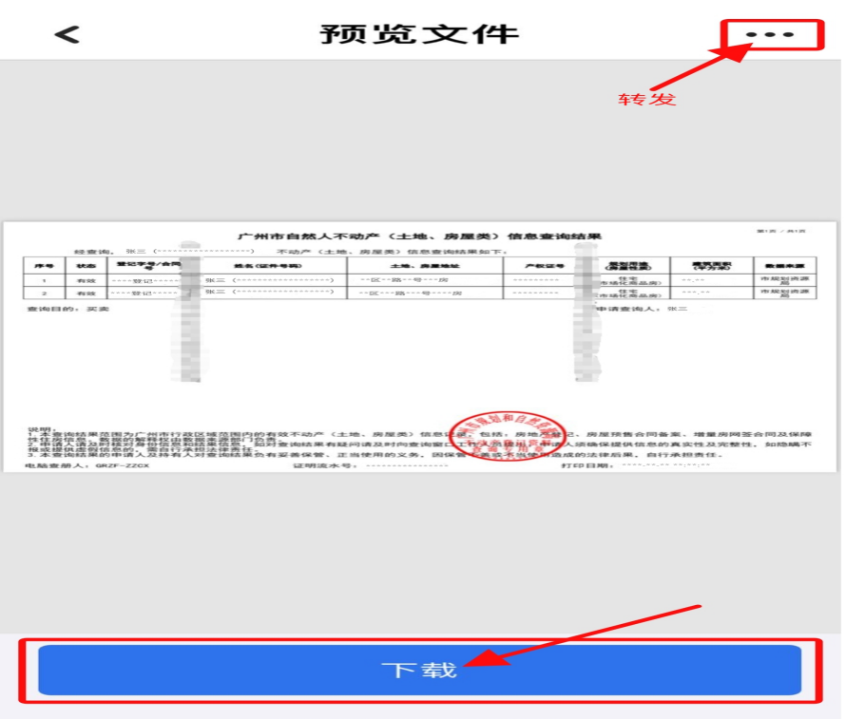
温馨提示：
1.查询未成年子女不动产信息须同时满足以下条件：
①未成年子女证件号码仅支持输入18位身份证号码。
②未成年子女名下无不动产或该未成年子女有不动产，但该不动产为与申请查询人共有。
2.如在“穗好办”APP查询过程中遇到问题，用户可通过以下途径寻求帮助：
①在线咨询：拨打政务服务便民热线12345，用户可在线咨询并获取解答。
②线下查询：可就近前往市政务中心、市不动产登记中心、各区不动产登记中心档案查询窗口或使用自助查询机查询。
（二）政务网站查询
1.可登录“广州市规划和自然资源局”政务网站（http://ghzyj.gz.gov.cn/），在首页页面右侧导航栏“我要查-广州市不动产登记资料利用”栏目选择“不动产（土地、房屋类）信息查询”功能进行在线查询。
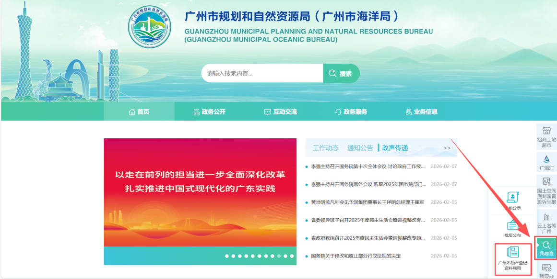
2.选择“不动产（土地、房屋类）信息查询”。
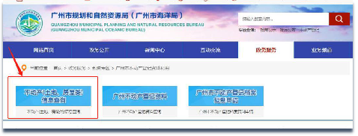
3.阅读查询须知，并勾选“我已阅读并同意”，输入申请人姓名和身份证号码以及手机号码，并可以选填申请人曾用名和未成年子女信息，之后再选择查询目的及填写验证码，点击“申请”。
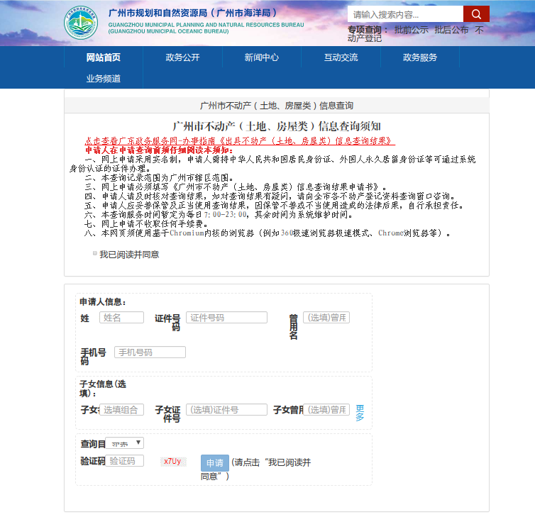
4.用微信扫描二维码，进行人脸识别身份认证或点击使用省统一身份认证。
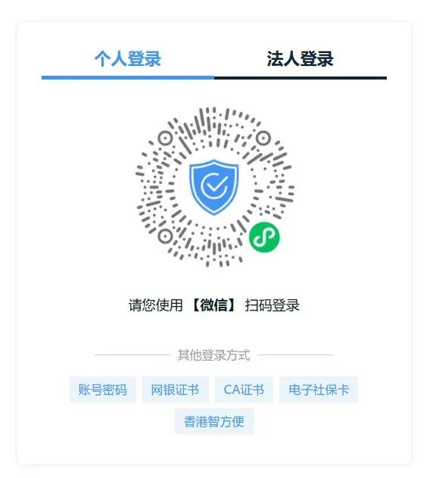
5.点击“下载查询结果”，即可将查询结果PDF文件下载到本地电脑。
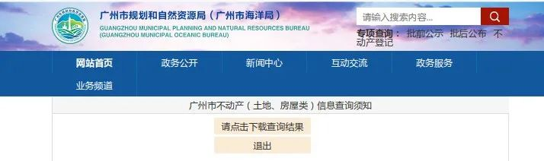
二、线下办理
（一）自助机办理
市区各不动产登记中心、市政务服务中心均设有24小时自助查询服务终端。持有中华人民共和国第二代居民身份证或者外国人永久居留身份证的自然人可以就近选择自助机办理（持其它身份证件人士，请到人工服务窗口查询）。工作时间内，各服务大厅有工作人员在场，如遇自助机使用问题，可向现场工作人员寻求帮助。
（二）窗口办理
申请人携带身份证件、结婚证、户口簿、出生证等相关证明材料原件，可就近选择市区各不动产登记资料查询窗口办理。

